第五章 中国的地理差异
1、自然环境差异显著：
（1）气温：自南往北，纬度逐渐升高，气温逐渐降低。
（2）降水：自东南沿海向西北内陆递减。
（3）地势：自西向东，呈阶梯状分布，逐级下降。
2、人文环境差异显著：①农业具有西牧东耕、南稻北麦的分布特点
②人口、城市、交通线表现为东密西疏的分布特点 ③经济发展水平东部高，西部低。
3、自然环境影响人类活动，即在自然环境差异的基础上人类活动也呈现明显的差异。
4、秦岭—淮河的地理意义
 | 秦岭—淮河以北 | 秦岭—淮河以南
1月平均气温 | 低于0︒C | 高于0︒C
年降水量 | 少于800mm多于400mm | 高于800mm
干湿区 | 半湿润区 | 湿润区
温度带 | 暖温带 | 亚热带
气候类型 | 温带季风气候 | 亚热带季风气候
植被类型 | 温带落叶阔叶林 | 亚热带常绿阔叶林
河流冬季结冰（气温） | 有 | 无
河流流量 （降水） | 流量小 | 流量大
耕地（农田）类型 | 旱地 | 水田
主要地形 | 平原、高原 | 平原、丘陵、高原、盆地
粮食作物 | 小麦 (玉米) | 水稻
糖料作物 | 甜菜（东北地区） | 甘蔗
油料作物 | 大豆（东北平原）、花生（华北平原） | 油菜（长江中下游平原）
作物熟制 | 一年一熟（东北平原）、两年三熟（华北平原） | 一年两熟或三熟
交通运输 | 陆运 | 水运
民居特点 | 屋顶坡度小、墙体厚 | 屋顶坡度大、墙体高
5、综合地理位置、自然地理、人文地理的特点，可以将我国划分为四大地理区域，即北方地区、南方地区、西北地区和青藏地区。
6、四大地理区域
A | 青藏地区 | 代号 | 区域界线 | 主导因素
B | 南方地区 | Ⅰ | 西北与北方：季风区与非季风区界线 | 降水
C | 北方地区 | Ⅱ | 青藏与其他地区：地势一、二级阶梯界线吻合 | 地势或地形
D | 西北地区 | Ⅲ | 南方与北方：①秦岭—②淮河 | 气温、降水（或气候）
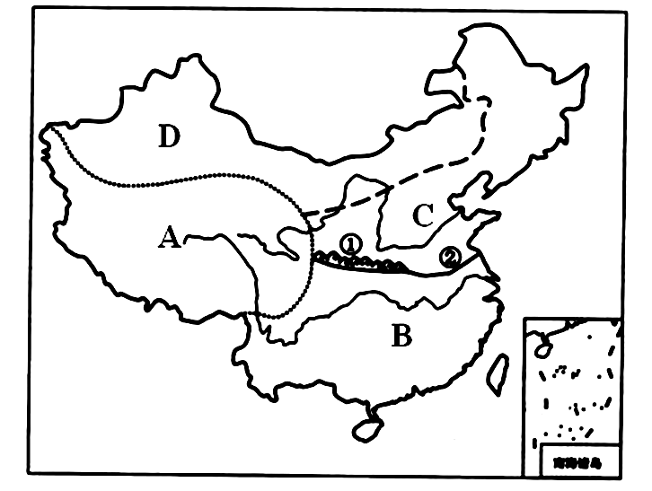
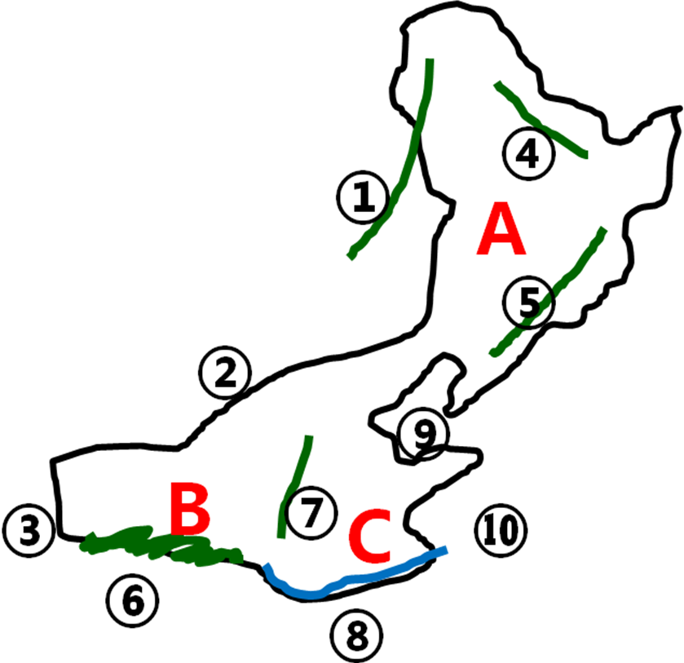

Ⅰ
Ⅱ
Ⅲ

第六章 北方地区
第一节 自然特征与农业
1、位置范围：①大兴安岭、③青藏高原以东，②内蒙古高原以南，⑥秦岭—⑧淮河以北，东临⑧渤海和⑨黄海。
2、地形：以平原和高原为主。A东北平原 C华北平原 B黄土高原
3、气候
①温度带：寒温带、中温带(东北平原)、暖温带（华北平原）
②干湿区：半湿润区，降水量在400—800mm之间（东北林区属湿润区：距海近，蒸发量小）
③气候类型：东北平原和华北平原属温带季风气候
④气候特征：冬季寒冷，夏季炎热，降水季节分配不均，主要集中在夏季。
4、东北平原在冷湿的环境下，发育了肥沃的黑色土壤，因此东北平原被称为“黑土地”。
5、黄土高原和华北平原被称为“黄土地”。原因：黄土高原被黄土所覆盖。黄河、海河从黄土高原挟带大量泥沙在下游地区堆积，形成广阔的华北平原。（华北平原：冲积平原）
6、北方地区是我国重要的旱作农业区。
7、北方地区发展农业的条件
（1）有利条件：北方地区平原广阔，土壤肥沃，耕地集中连片， 适宜大规模机械化耕作 。
（2）不利条件：华北平原和黄土高原降水较少，且集中于夏季，灌溉水源不足，春旱严重。
8、华北春旱
（1）主要原因：
①春季降水较少，集中于夏季，灌溉水源不足
②春季升温快，蒸发量大
③春季正值华北平原冬小麦反青和玉米棉花出苗， 农业用水量较大。
（2）治理措施： ①跨流域调水：如南水北调 ②修建水库 ③发展节水农业：如地膜覆盖，灌溉方式采用喷灌、滴灌，调整农作物种植结构
9、从长远来看，发展节水农业，才是这里农业持续发展的必由之路。
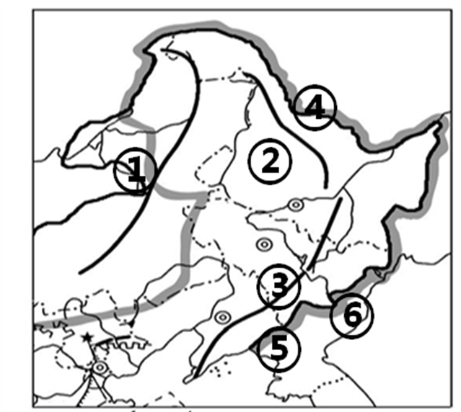
10、北方地区主要作物及分布
耕地类型 | 旱地
粮食作物 | 小麦（东北平原—春小麦） （华北平原—冬小麦）  玉米（东北平原） 谷子（黄土高原）
糖料作物 | 甜菜
油料作物 | 大豆（东北平原） 花生（华北平原）
其他主要经济作物 | 棉花（华北平原）
作物熟制 | 东北平原——一年一熟 、华北平原——两年三熟
第二节 “白山黑水”——东北三省
1、东北三省包括黑龙江省（黑）、吉林省（吉）、辽宁省（辽）。
2、地形：以山地和平原为主。 （“山环水绕、沃野千里”）
（1）山地：①大兴安岭 ②小兴安岭 ③长白山
（2）平原：东北平原，包括三江平原（东北角）、松嫩平原（小兴安岭与长白山之间）、辽河平原
3、主要河流
④黑龙江：中俄两国界河，也是我国纬度最高，结冰期最长的河流。支流有松花江和乌苏里江
⑤鸭绿江⑥图们江：中朝两国界河
注：东北地区除夏汛外，每年春季还会有一次春汛。 春季气温回升时，积雪融化会形成春汛。
4、东北三省气候特点：冷湿（气候类型：温带季风气候）
 | 特征 | 成因
冷 | 大部分地区冬季漫长严寒，  夏季短促温暖 | ①纬度较高，主要位于中温带  ②又紧邻亚洲北部寒冷的冬季风源地（蒙古和西伯利亚）
湿 | 降水集中在夏季，冬季降雪较多，积雪期长 | 气温低，蒸发量少， 属于湿润和半湿润区  冬季积雪多，植被覆盖率好
5、东北三省能够大面积种植水稻的原因：
温带季风气候，雨热同期，水源充足，有利于水稻的生长；农业科技水平高。
6、东北三省大部分地区冬季漫长严寒，夏季短促温暖（中温带）；
大兴安岭北部地区长冬无夏（寒温带），只有南部的辽东半岛冬季较短（暖温带）
7、农业发展——从“北大荒”到“北大仓”再到“北大荒”：
（1）农业发展条件
有利条件：东北平原地势平坦，土壤肥沃，适宜大规模机械化耕作；气候雨热同期，有利于农作物的生长。
不利条件：纬度较高，气温条件只能满足农作物一年一熟的需要；在春秋季节，由于经常受寒潮影响，容易发生低温冻害。
（2）主要农作物：盛产小麦、玉米、大豆、水稻等，是我国机械化程度最高、提供商品粮最多的粮食生产基地。
（3）存在问题：垦荒扩大耕地，造成湿地面积锐减、生态环境恶化
（4）措施：禁止开荒，退耕还湿，保护现有耕地，建立自然保护区
8、我国最大的重工业基地，“新中国工业的摇篮”——东北三省（辽中南工业基地）
（1）工业布局特点：靠近矿产地和铁路线（就近资源分布）
（2）发展重工业的主要（资源）条件：
矿产资源种类多，储量大，特别是煤、铁、石油等矿产品在全国有重要的地位。
（3）问题及解决措施：振兴东北老工业基地
a. 产业结构单一 —— 优化经济结构，调整产业结构
b. 设备老化 —— 加快技术改造，培养科技人才，发展高新技术产业
c. 资源枯竭 —— 调整能源结构，工业转型升级，开发新能源
（4）东北三省形成了以钢铁、机械、石油、化学工业为主导，包括煤炭、电力、建材、森林等工业部门的比较完整的重工业体系。
（5）哈尔滨发展工业交通优势：铁路和河运 大连发展工业的交通优势：铁路和海运
9、描述东北三省的词语：①山环水绕，沃野千里 ②白山黑水 ③林海雪原 ④北大仓
第三节 世界最大的黄土堆积区——黄土高原
1、位置范围：东起B太行山脉，西至C乌鞘岭，北连E内蒙古高原（大致以长城为界），南抵A秦岭
2、主要所跨省区：自西向东为——甘肃、宁夏、陕西、山西（甘宁陕晋）
3、黄土风情：民居—窑洞，民歌—信天游，白羊肚头巾，革命圣地—延安
3、黄土高原是世界最大的黄土堆积区
（1）成因：“风成说”—— 黄土是从中亚、蒙古高原和我国西北部内陆地区的荒漠、戈壁吹过来的。
（2）地貌景观：黄土土质疏松，极易受流水的侵蚀。流水侵蚀使得黄土高原地表支离破碎、沟壑纵横，
形成塬、墚、峁、川等黄土地貌景观。
（3）黄土川——沟谷进一步发育成川，地势平坦，土壤肥沃，水源充足，是农业发达，人口集中的地区，
其中渭河平原、汾河谷地是黄土高原最大的两个川。
4、黄土高原地表景观：千沟万壑，支离破碎。原因：长期的水土流失
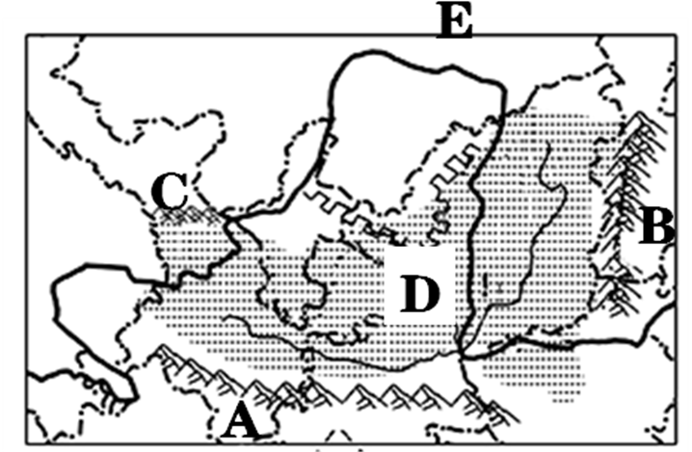
5、水土流失的原因：
自然原因：（1）黄土土质疏松，多孔隙，许多物质易溶于水
（2）夏季降水集中，且多暴雨
（3）地表裸露，缺乏植被保护
人为原因：（1）人多地少，长期的过垦过牧，导致生态环境恶化
（2）采矿修路等活动破坏地表
6、水土流失的危害：
（1）带走肥沃土壤，破坏农田和村庄，自然灾害加剧，生态环境破坏。
（2）泥沙下泄导致河流含沙量剧增，淤塞下游河床、水库，给防洪及河道整治造成了巨大困难。
7、水土流失的治理——水土保持
（1）采取植树种草等生物措施和建梯田、修挡土坝等工程措施相结合。
（2）合理安排生产活动，如陡坡退耕还林还草，减少过度放牧牲畜数量等。
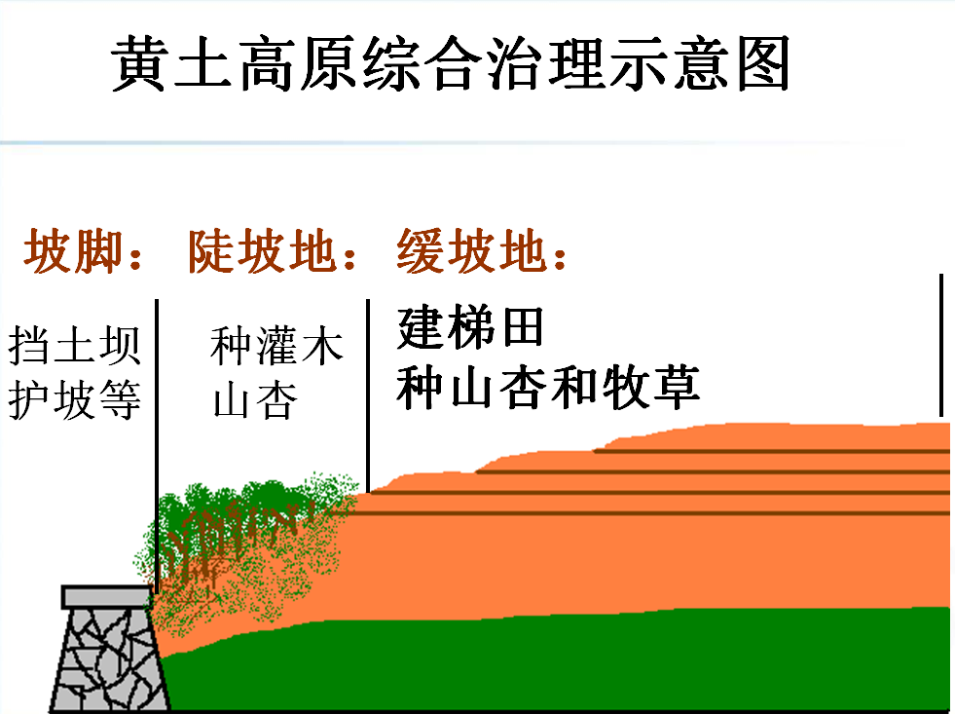
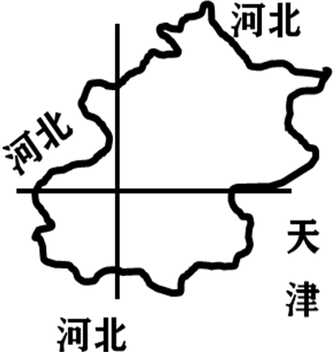

第四节 祖国的首都——北京
1、地理位置：位于华北平原的西北角，西面和北面背靠群山。东临天津市，其他三面与河北省相邻。
2、地势：由西北向东南倾斜。（西北高东南低）
3、主要河流：永定河 、京杭运河 、潮白河
4、交通位置：京杭运河起点 ，向南——进入华北平原 ，向东——可到渤海， 出山海关到东北平原
向西北——出居庸关到内蒙古高原 ，向西进入黄土高原
5、经纬度位置：（40°N，116°E），北温带，四季分明
6、气候：半湿润区，暖温带，温带季风气候（夏季高温多雨，冬季寒冷干燥）
7、北京自然地理条件的优势
（1）海陆位置：海陆位置优越，虽居内陆，但距海较近。
（2）地形地势：战略位置优越，战争年代，三面环山易守难攻；和平年代，东南平坦，适宜经济发展和城市建设。
（3）交通位置：交通位置优越，对外联系方便。
（4）纬度位置：纬度位置优越，地处暖温带，位于半湿润区，干湿适中。
8、北京的城市职能
（1）政治中心：人民大会堂是全国人民代表大会常务委员会所在地，中南海是中共中央和国务院所在地。
（2）文化中心：高等院校，科研院所，美术馆，图书馆，展览馆，博物馆，体育馆等
（3）国际交往中心：跨国公司，国际会议，国际组织代表机构等
9、《世界遗产名录》：长城、明清故宫、周口店北京猿人遗址、颐和园、天坛、明十三陵等。
10、北京旅游名胜
（1）北京故宫：又名紫禁城，是明、清两朝的皇宫，是世界现存规模最大、保存最完整的宫殿建筑群。
（2）颐和园：我国现存规模最大、保存最完整的皇家园林。
（3）前门大街：老北京城最繁荣的商业街
（4）南锣鼓巷：我国唯一完整保存着元大都里坊风貌的传统民居（四合院）
11、北京四合院和胡同是拆除还是保护？—— 有选择性的保护
12、紫禁城居于旧城的中心，体现了“普天之下，唯我独尊”的帝王思想。面向南方是旧城布局的主导方向，这既有利于居室避寒采光，又体现了“面南而王” 的传统观念。
13、北京已经形成了航空、公路、铁路四通八达的现代化立体交通网络，市区形成了环形加放射状的快速道路网。
14、北京正在朝着“国家首都、世界城市、文化名城、宜居城市”目标迈进。
第七章 南方地区
第一节 自然特征与农业
1、位置范围：南方地区位于②秦岭—①淮河以南、③青藏高原以东，东面和南面分别濒临E东海和F南海。
2、地形地势：地形复杂多样，东西差异明显。西部以高原和盆地为主；东部有交错分布的平原、低山和丘陵，沿江是平原和三角洲。
（1）四川盆地：被称为“紫色盆地”，四川盆地不仅成为我国重要的稻米产区，而且还盛产油桐、甘蔗、柑橘等多种亚热带作物，物产极为丰富。
（2）云贵高原（生态环境问题：石漠化）：云贵高原石灰岩分布广泛。在温暖湿润的环境下，石灰岩易溶于水，形成石林、孤峰、溶洞、地下暗河等，统称为喀斯特地形。喀斯特地形山奇水秀，但是雨水易渗漏，表土易流失，对农业生产极为不利。
3、气候：纬度较低，位于亚热带、热带及湿润区，属于亚热带、热带季风气候。夏季高温多雨，冬季温和少雨是该地区气候的主要特征。水热充足，植被常绿。
4、在湿热的环境下，发育了红色土壤，因此南方地区被称为“红土地”。
5、为什么冬季，四川盆地比同纬度长江中下游平原温暖？
答：四川盆地北部分布着高大山脉，对来自北方的冬季风、寒潮有阻挡或减弱作用。而大致位于同纬度地区的长江中下游平原北部则没有高大山脉，冬季风和寒潮能长驱南下。
6、南方地区气候湿热，水热条件优越，耕地多为水田，是我国重要的水田农业区。（北方：旱作农业区）
7、南方地区水田的分布：
（1）平原区：地势低平，河湖密布，灌溉条件好，水田集中连片
（2）山区：零散分布在，河谷(水源充足，地势平坦)，缓坡(地势起伏较小，适合修建梯田)
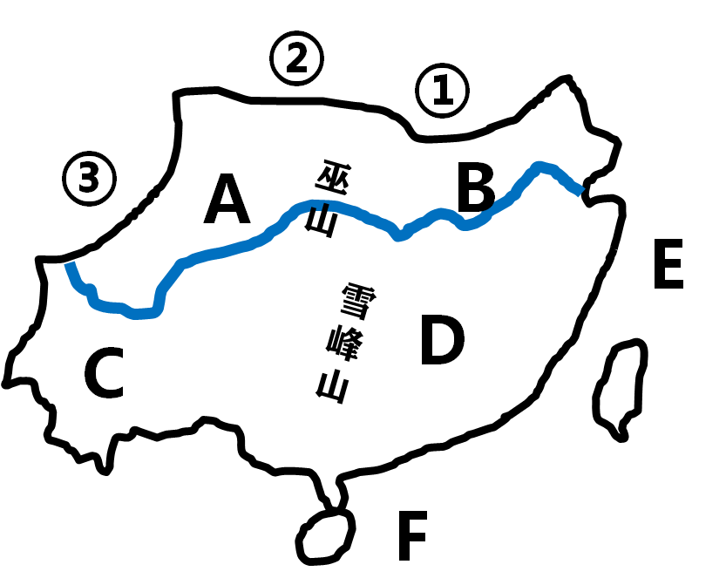
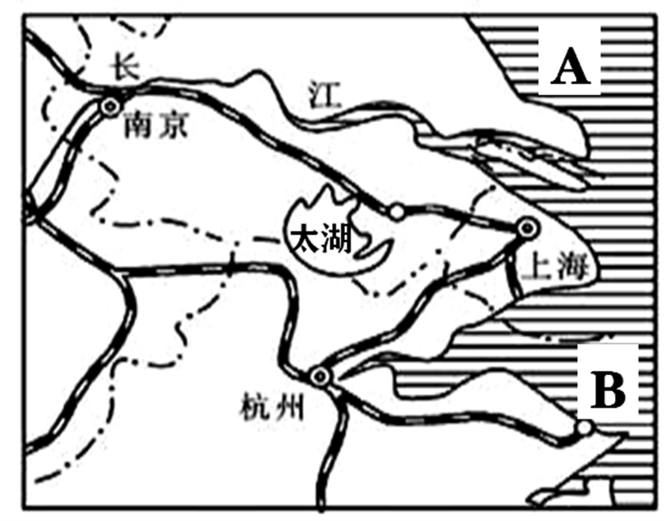
8、南方地区主要粮食作物水稻，也种植小麦、棉花、油菜等，还盛产茶、竹、甘蔗、橡胶，以及柑橘、香蕉、菠萝等热带、亚热带水果。

第二节 “鱼米之乡”—— 长江三角洲地区
1、省区范围：上海市、江苏省南部、浙江省北部。
2、位置的重要性：
（1）长江三角洲地区位于长江的下游地区，濒临A黄海和B东海，地处江海交汇之地，沿江沿海港口众多。
（2）这里依托长江干支流发达的水运，可以联系广大的内陆地区。
（3）同时这里又是我国南北海上航运的中枢，并通过远洋航线通往世界的主要港口。
得天独厚的江海之利，为长江三角洲地区的发展提供了优越的条件。
3、长江三角洲被称为“鱼米之乡”的原因
（1）地形以平原为主，地势低平 —— 是我国重要的稻米产区
（2）河湖众多—————————— 是我国重要的淡水鱼产区
（3）气候优越：亚热带季风气候，雨热同期
4、河流对区域发展的影响
（1）有利影响：为农业提供灌溉水源，提供便利水路交通，水产品，工业用水，生活用水，旅游业，发电等
（2）不利影响：洪涝，水污染等。
5、长江上游地区，河流对区域发展的影响：开发水能资源，发展旅游业
长江下游地区，河流对区域发展的影响：提供便利通航条件，为农业提供灌溉水源
6、长江三角洲地区是我国城市分布最密集、经济发展水平最高的地区，是我国最大的城市群。
7、长江三角洲城市群的核心城市：上海市，是我国最大的城市，最重要的综合性工业城市，上海不仅对长江三角洲地区，而且对长江流域乃至全国都有辐射带动作用。
7.1、浦东新区已经成为上海高新技术产业和工业的新基地。
8、同城效应：借助发达的高速铁路和高速公路，人们往返于不同城市之间，就像生活在同一座城市一样。
9、长江三角洲的旅游
（1）旅游资源：①水乡的文化（如江苏的周庄、同里，浙江的乌镇、西塘等）
②驰名中外的名胜古迹，如作为世界文化遗产的苏州园林、杭州西湖、明孝陵等；
古都南京——中华门（明清），是我国现存规模最大的古城堡。
③传统的戏曲文化、茶文化、丝绸文化和饮食文化等。
（2）旅游业发展的有利条件（旅游业发达的原因）：
①丰富的人文旅游资源 ②便捷的交通 ③较为完善的服务设施
第三节 “东方明珠”——香港和澳门
1、地理位置：位于中国大陆东南端
 | 香 港 | 澳 门（东方的拉斯维加斯）
位置 | E珠江口东侧，与F广东省深圳市相邻 | E珠江口西侧，与F广东省珠海市相邻
组成 | C“新界”、B九龙（①京九线）、A香港岛 | 澳门半岛 、氹仔岛 、路环岛
回归时间 | 1997年7月1日 | 1999年12月20日
政治制度 | 我国政府制定了“一国两制”政策，祖国内地实行社会主义制度，港澳实行资本主义制度
2、香港地狭人稠，城市建设用地扩展方式：①“上天”——建设高层建筑 ②“下海”——填海造地
3、港澳与祖国内地的密切联系：
（1）经济发展条件：
①不利条件：地狭人稠、自然资源匮乏。
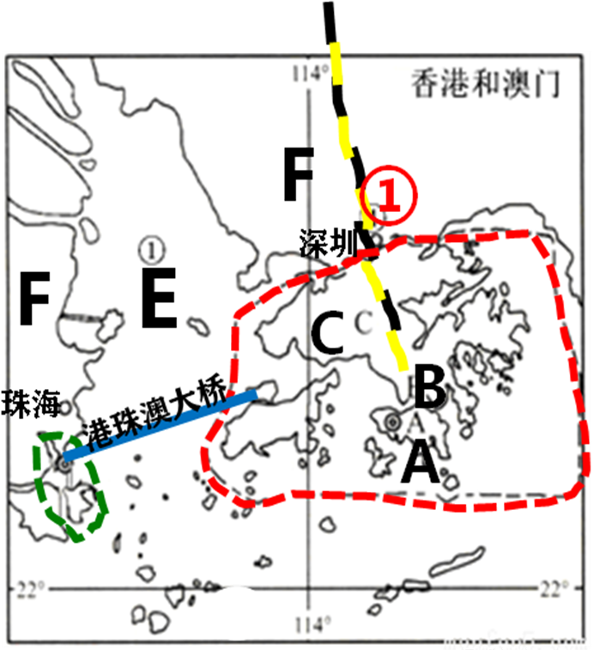
②有利条件：发挥地理位置优势，依托祖国内地强有力的支持（港澳所需淡水、食品、原料和燃料等生产和生活资料主要靠祖国内地稳定供应）
（2）经济特点——经济繁荣，被誉为“东方明珠”。
①香港：重要的国际金融中心、贸易中心、信息服务中心及航运中心。
②澳门：博彩旅游业是其经济发展的支柱产业。
4、香港的维多利亚港是世界著名的天然良港。
5、香港和内地的经济合作优势互补，互惠互利
（1）祖国内地优势：厂房、能源，丰富劳动力等
（2）香港优势：先进的管理经验，信息、技术，资金
（3）早期合作模式——“前店后厂”，“店”是香港，“厂”是祖国内地（珠江三角洲）
（4）目前合作模式——“粤港服务模式”，香港重点发展服务业，广州重点发展制造业，二者共同成为世界先进制造业和现代化服务业基地。（祖国内地成为“世界工厂”）
6、港珠澳大桥连通香港、澳门和广州。
第四节 祖国不可分割的神圣领土—— 台湾省
1、组成：包括A台湾岛以及附近的B澎湖列岛、C钓鱼岛、赤尾屿等许多小岛。其中台湾岛是我国面积最大的岛屿。
2、地理位置：位于我国东南部
（1）纬度位置：北回归线穿过中南部，地跨亚热带和热带。
（2）海陆位置：北临东海，东临太平洋，南临南海，西隔台湾海峡与福建省相望。
3、地形：台湾多山，山地占2/3，中部分布着台湾山脉，主峰玉山（海拔3952米），是我国东部最高峰。
平原分布在西部沿海地区，是人口主要集中区域。（人口西密东疏）
4、气候：属于亚热带、热带季风气候，夏秋多台风和暴雨。
5、河流：短急，水能资源丰富。（自然原因：降水丰富、水量大、无结冰期、流速快等等）最长河流——浊水溪，最大的湖泊——日月潭
6、少数民族：高山族
7、台湾岛也是一个富饶的宝岛，自然环境优越，森林、矿产和水产资源十分丰富，被誉为“祖国东南海上的明珠”。
8、台湾岛西部平原土地肥沃,盛产稻米、甘蔗、茶叶和热带、亚热带水果。岛上森林面积广阔,一半以上的土地覆盖着茂密的森林。有“亚洲天然植物园”的美誉。
9、樟树是台湾最著名的树种，红桧是台湾特有的树种。
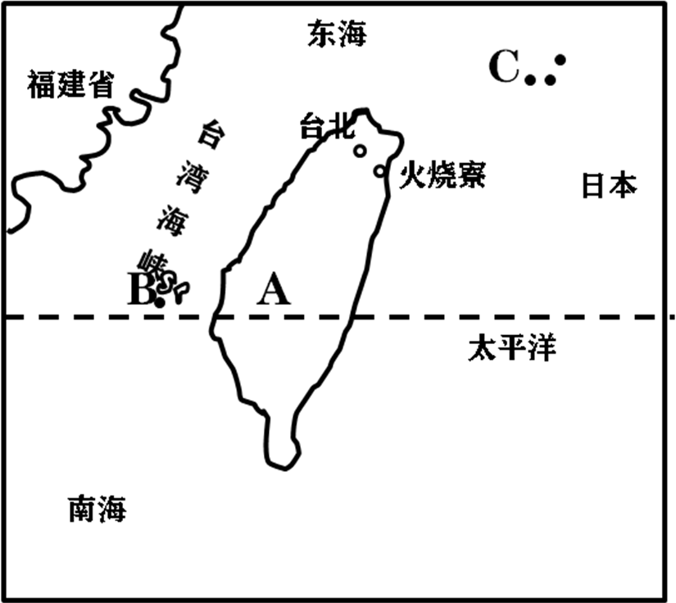
10、台湾省美称：
（1）东方甜岛：盛产甘蔗，自然条件——亚热带、热带季风气候，高温多雨
（2）海上米仓：盛产稻米，自然条件——水热充足、土壤肥沃
（3）水果之乡：盛产热带、亚热带水果，自然条件——水热充足、种类多样
（4）兰花之乡：盛产兰花，自然条件——纬度较低、气候湿热
（5）温泉之岛：全岛温泉总数100多个，自然条件——环太平洋火山地震带
11、外向型经济（“进口—加工—出口”型经济）
（1）发展过程
时间 | 经济特点 | 主要出口产品特征 | 主导产业类型
20世纪50年代 | 以农业和农产品加工为主 | 初级产品 | 原料密集型产业
20世纪60～90年代 | 出口加工工业，形成“外向型”型经济 | 普通工业产品 | 劳动密集型产业
20世纪90年代以来 | 以电子工业为主导的高新技术产业 | 高附加值产品 | 技术密集型产业
（2）外向型经济发展的有利条件：
①大量受过教育和培训的劳动力； ②海岛多港口； ③吸收外资； ④大力建设出口加工区
（3）出口贸易是一直是台湾重要的经济命脉。目前，祖国大陆是台湾最大的贸易伙伴。
第八章 西北地区

第一节 自然特征与农业
1、位置范围：①大兴安岭以西，长城和⑤昆仑山—④阿尔金山（③祁连山）以北。
2、地势：位于我国地势的第二级阶梯。
3、地形：以高原、盆地为主，东部主要是A内蒙古高原，西部高山盆地相间分布（“三山夹两盆”——自北向南依次是⑦阿尔泰山、C准噶尔盆地、⑥天山、B塔里木盆地、⑤昆仑山。）
4、气候
（1）气候类型：温带大陆性气候，气候特点：冬寒夏热，气温年较差大，全年降水较少。
（2）大部分地区年降 水量在400mm以下，超过一半地区年降水量不足200mm，是我国干旱面积最广的地区。
5、植被景观：草原和荒漠
6、植被景观自东向西变化规律：草原——荒漠草原——荒漠
原因：降水自东向西逐渐减少（自东向西，距海越远，且有山脉阻挡）
7、自然地理特征：干旱
“干旱”的原因：西北地区距海较远，并且被山岭重重阻隔，湿润气流难以到达。（影响因素：海陆和地形）
8、河流：由于气候干旱，这里河流稀少，且多为季节性河流，是我国内流河的主要分布区。
9、西北地区农业以畜牧业为主，种植业属于灌溉农业。
10、畜牧业大致以贺兰山为界
（1）贺兰山以东：降水丰富，地表水资源丰富，分布着大型优质草原草场。——内蒙古牧区（草原牧场）
（2）贺兰山以西：降水稀少，地表多戈壁、沙漠，但山地降水多，分布高山草场。——新疆牧区（高山牧场）
11、新疆牧区主要畜种：新疆细毛羊，伊犁马等 内蒙古牧区主要畜种：三河马，三河牛，宁夏滩羊等
12、蒙古族游牧民族民居：蒙古包（可移动的房子）
13、灌溉农业
（1）不利条件：西北地区天然降水较少。
（2）有利条件：夏季气温高，光照强，昼夜温差大。
（3）灌溉农业只分布在有河水、地下水等水源灌溉的地区。
（4）分布地区：①新疆高山山麓绿洲，甘肃河西走廊 ——利用地下水和河水（高山冰雪融水）灌溉
②宁夏平原、河套平原被誉为“塞外江南”。 ——引黄河水灌溉
14、坎儿井是一种古老的引水工程，长期为新疆绿洲居民所利用。
坎儿井不修明渠修暗渠的原因：减少地面蒸发
15、西北地区瓜果甜的原因：夏季昼夜温差大，有利于瓜果和糖料作物糖分的积累。
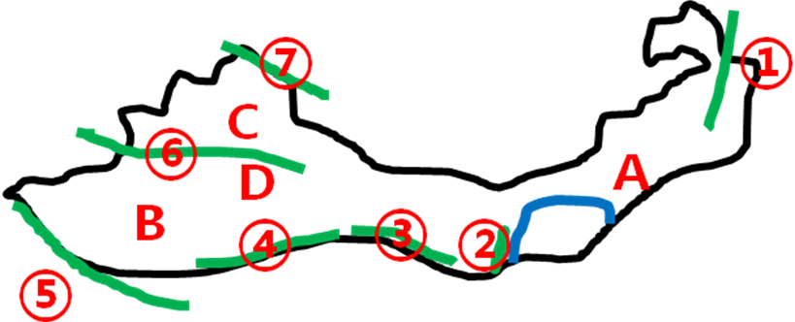
16、新疆种植长绒棉的原因：夏季气温高，晴天多，日照充足，利于棉花的生长和采摘。

D：吐鲁番盆地
②：贺兰山

第二节 干旱的宝地——塔里木盆地
1、位置范围：位于我国新疆南部，⑥天山山脉和⑤昆仑山脉之间，是我国面积最大的盆地。
2、气候：温带大陆性气候
3、自然环境：沙漠和戈壁广布，极端干旱（远离海洋，高大山脉阻挡，降水稀少），内部有我国最大沙漠—塔克拉玛干沙漠
4、绿洲的分布特点：分布在塔里木盆地边缘的山麓地带和河流沿岸
5、绿洲的水源：主要来自山地降水和冰雪融水
6、人口、城镇和交通线的分布：主要分布在绿洲上，交通线多沿盆地边缘分布
7、塔里木盆地油气资源储量丰富，是我国最大的内陆含油气盆地。
8、西部大开发——塔卡拉玛干两条沙漠公路陆续建成，为开发塔里木盆地的油气资源创造了良好的条件。
9、西气东输工程
（1）内容：将塔里木盆地丰富的天然气运送到我国东部地区。
（2）意义：不仅为新疆带来了经济发展的机遇，发挥了西部地区的资源优势，而且缓解了我国东部地区的能源供应紧张局面，优化了东部地区的能源结构。
（3）带来的问题：塔里木盆地环境脆弱，在开发利用油气资源的同时，需要采取多种措施避免破坏环境，并加强绿洲的环境保护。
（4）线路：线路一 西起新疆塔里木盆地的轮南油气田，东至上海。
线路二 新疆霍尔果斯口岸将从中亚进口的天然气向南运至广州。
第九章 青藏地区
第一节 自然特征与农业
1、地理位置：位于我国西南部，横断山脉以西，⑤昆仑山脉—祁连山脉以南，南至国界。
2、主要包括的省区：西藏自治区、青海省和四川省西部等地区。
3、地形地势
（1）主要地形区：
A青藏高原——平均海拔在4000米以上，是世界最高的大高原，素有“世界屋脊”之称。
B柴达木盆地——我国海拔最高的盆地
（2）地势特征：高（位于我国地势第一级阶梯上）
（3）地形特征：高原上分布着一系列的山脉
山脉之间是宽广的谷地和盆地 形成了“远看是山，近看是川”的地形特征
山脉海拔高，但相对高度小
4、地表景观：由于海拔高，许多山峰终年积雪，冰川广布
5、气候
（1）气候类型：高原山地气候
（2）气候特征：冬寒夏凉，年温差小，日温差大，降水少。
形成青藏地区独特的 高 寒 气候
海拔高，空气稀薄，日照充足，太阳辐射强烈。
6、青藏地区自然地理特征：高寒（因高而寒）
7、去青藏高原旅游应携带哪些物品？
太阳镜、防晒霜、太阳伞、遮阳帽等防紫外线物品——原因：日照充足，太阳辐射强烈。
氧气袋等———————————————————原因：海拔高，空气稀薄，气压低，含氧量少。
御寒衣物等——————————————————原因：海拔高，冬寒夏凉，年温差小，日温差大。
8、藏族的传统服饰：藏袍。原因：适应高寒气候，日温差大（一年无四季，一日见四季）
9、“日光城”拉萨——日照充足，太阳辐射强烈。
10、河流：是②长江、①黄河、③澜沧江、④雅鲁藏布江等众多大江大河的发源地。
湖泊：湖泊星落，沼泽连片。如：⑥青海湖、纳木错等
水源：高山冰雪融水
11、农业以畜牧业为主，种植业主要分布在河谷地区
12、高寒牧区和河谷农业区
（1）高寒牧区
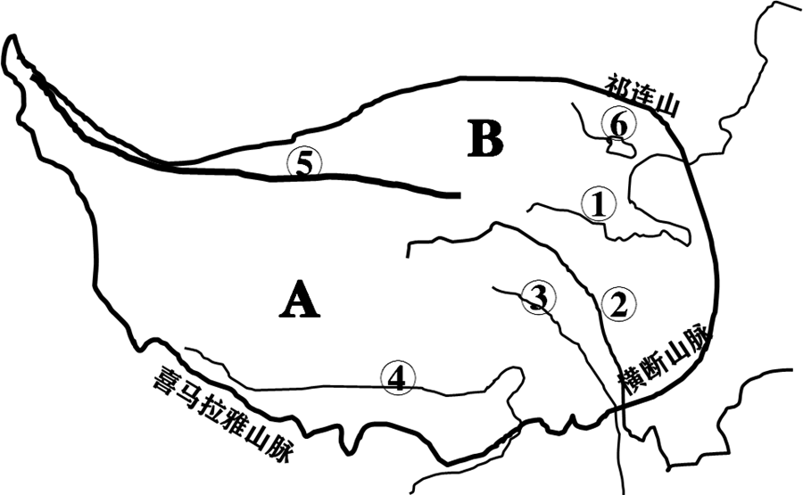
①在独特的高寒条件下，青藏地区耐寒的高山草甸分布广泛，生长着能适应高寒、缺氧、低气压等特殊高原环境的牲畜——牦牛（高原之舟）、藏绵羊、藏绵羊。
②主要牧区：西藏牧区，青海牧区
（2）河谷农业
①主要农业区：雅鲁藏布江谷地，湟水谷地。
②主要农作物：喜温凉的青稞和小麦。
③河谷发展农业的优越条件：地势较低，气温较高，土质较肥沃，水源充足
（3）生活习惯
①日常主食：糌粑、牛羊肉、青稞酒、酥油茶。 ②传统服饰：藏袍。
③传统民居：牧民居住帐篷，农区和城镇多见平顶碉房（就地取材，降水少）
13、青藏地区由于海拔高，空气稀薄，太阳辐射强烈，因此很多藏族朋友脸上都有可爱的“高原红”。
14、青藏地区突出的自然特征是高寒，因此制约其种植业发展的因素是热量。
第二节 高原湿地——三江源地区
1、位置范围：位于青海省南部，是长江源区、黄河源区、澜沧江源区的总称，被誉为“中华水塔”。
2、补给水源：雪山和冰川的融水是江河的最初水源。湖泊和沼泽是三江源地区重要的调蓄器。
3、环境问题与保护
（1）问题：全球气候变暖，冰川逐年萎缩，这直接影响湖泊和湿地的水源补给，湖泊、湿地面积不断缩小甚至干涸。同时，过度放牧、乱采滥挖等不合理的人类活动，加速了三江源地区生态环境的恶化。其中，水土流失加剧、草地沙化严重、虫鼠猖獗、野生动物锐减等问题显得尤为突出。
（2）措施：设立三江源自然保护区，采取退耕还草（林），全面禁猎、禁采砂金、休牧育草，实施天然林和天然牧场保护工程等措施，一定程度上遏制了环境持续恶化的趋势。
4、三江源地区是世界上海拔最高、面积最大的高原湿地，也是世界上高海拔地区生物多样性最集中的地区。
5、三江源地区孕育了三大江河，是我国重要的水源涵养地。
6、保护好“中华水塔”，不仅对当地人们的生存和发展至关重要，而且直接关系到河流下游流域的生态环境与社会经济发展。

